Письмо №127 от 08 февраля 2023 года

Инструкция по использованию портала ФГИС «Моя школа»

Руководителям ОО

В соответствии с письмом Министерства образования и науки Республики Дагестан №06-1193/06-18/23 от 01.02.2023г. в целях достижения показателя цифровой зрелости «Доля обучающихся, родителей (законных представителей) и педагогических работников, которым обеспечен равный доступ на безвозмездной основе к верифицированному цифровому образовательному контенту, создающему для всех участников образовательных отношений, в том числе для лиц с ограниченными возможностями здоровья, равные образовательные возможности, нацеленному на реализацию образовательных программ, построение индивидуальных образовательных траекторий, а также на повышение профессиональной компетентности педагогических работников» отрасли «Образование» МКУ «Управление образования» направляет инструкцию по использованию верифицированного цифрового образовательного контента Академии Министерства просвещения Российской Федерации, опубликованного в Федеральной государственной информационной системе «Моя Школа» https://myschool.edu.ru/.

Обращаем ваше внимание, что доступ к контенту не требует дополнительной процедуры регистрации и авторизации пользователей. Просим довести данную информацию до педагогического и родительского сообществ.

Приложение: на 6 л. в 1 экз.

Начальник

МКУ «Управление образования»: Х.Исаева

Исп.Магомедова У.К.

Тел: 8 903 482 57 46

Инструкция по использованию контента Академии Минпросвещения России во ФГИС «Моя Школа»

Последовательное описание шагов для использования цифрового образовательного контента Академии Минпросвещения России во ФГИС «Моя Школа».
1. Перейти на сайт ФГИС «Моя школа» (https://myschool.edu.ru/)
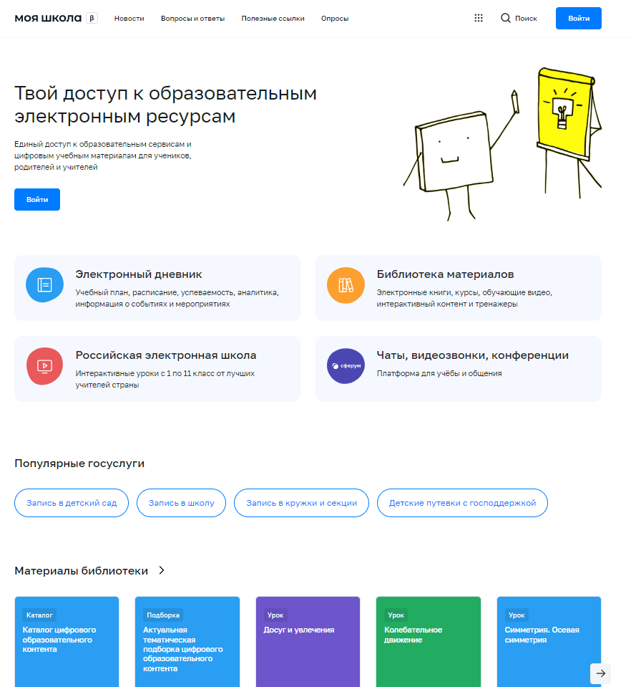

2. Пролистать страницу сайта до раздела «Материалы библиотеки»
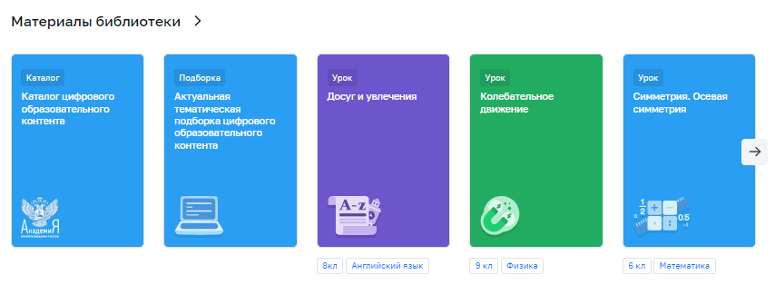
3. По нажатии на любой из элементов раздела (Каталог, Подборка, Урок) будет совершен переход на специальную страницу с контентом Академии Минпросвещения России.
3.1. По нажатии на кнопку «Каталог цифрового образовательного контента» откроется страница, содержащая перечень цифрового образовательного контента Академии Минпросвещения России, в котором можно воспользоваться списком уроков в хронологическом порядке, выбрав интересующие предмет и класс. Для доступа к контенту требуется пройти опрос.
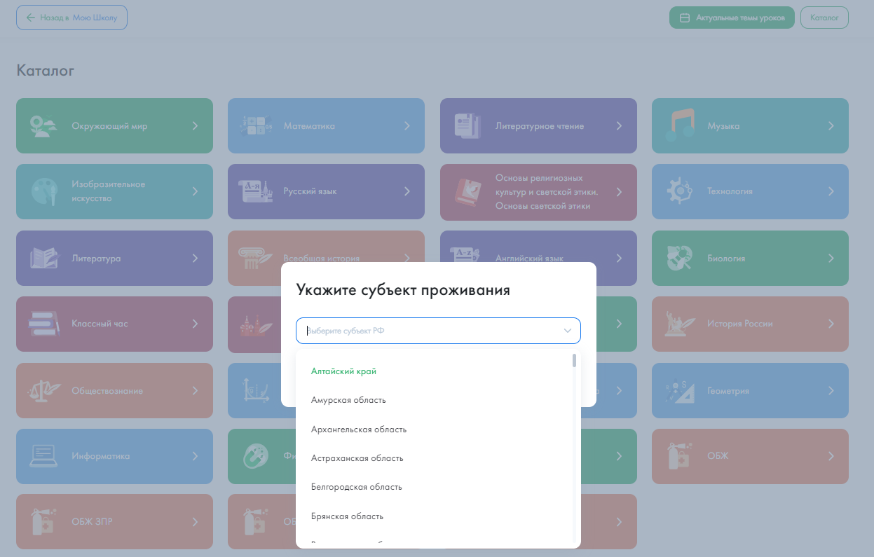
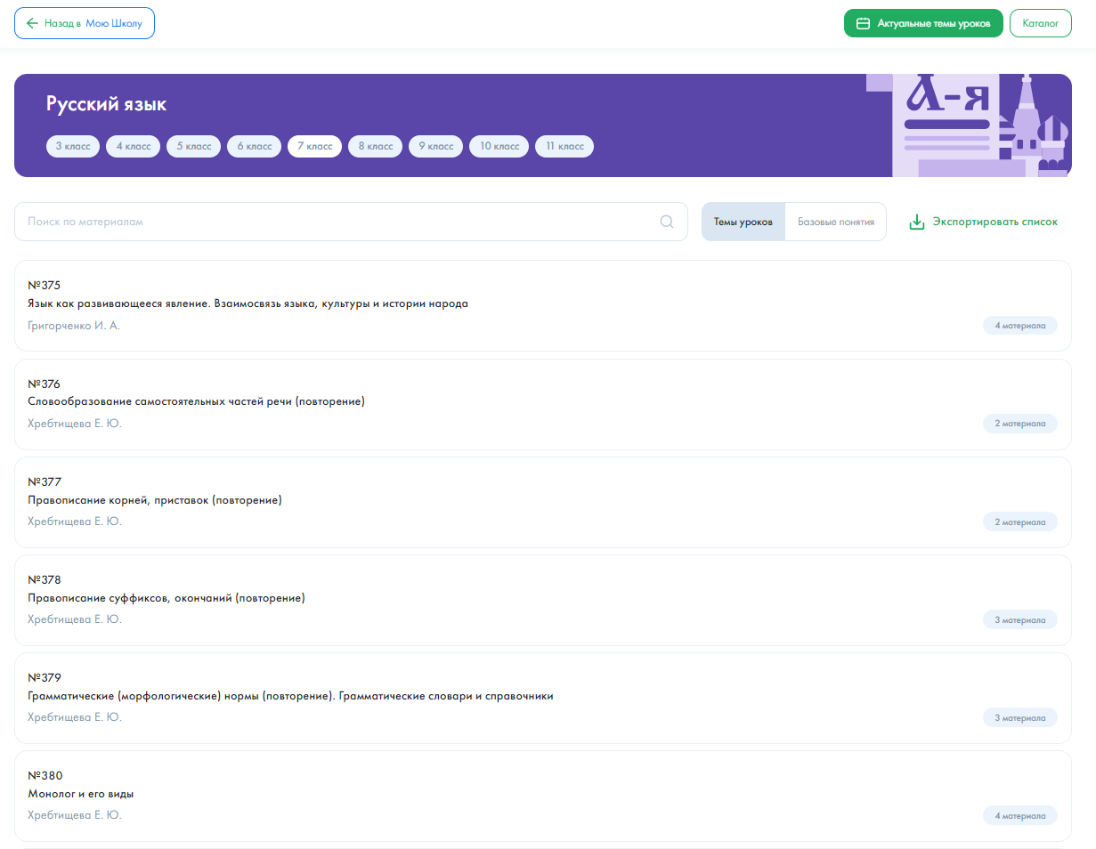
3.2. По нажатии на кнопку «Актуальная тематическая подборка цифрового образовательного контента» откроется страница с актуальным тематическим перечнем тем уроков на текущую неделю. Для просмотра тем уроков по разным классам, требуется выбрать нужный класс в блоке предмета. Для доступа к контенту требуется пройти опрос.
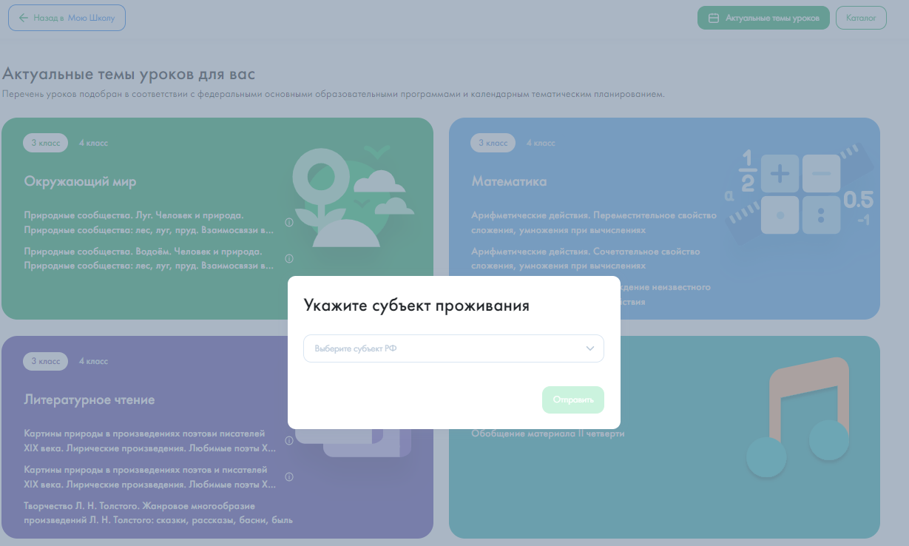
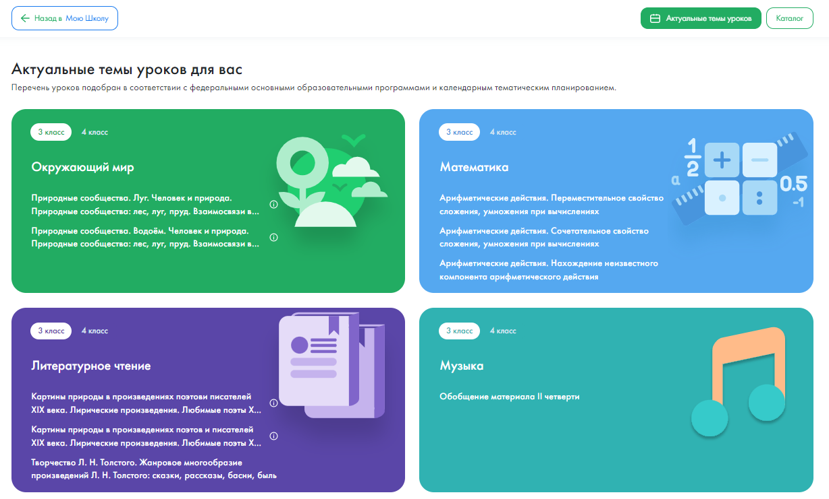
3.3. По нажатии на иконку «Урок» откроется страница советующего урока. Для доступа к контенту требуется пройти опрос.
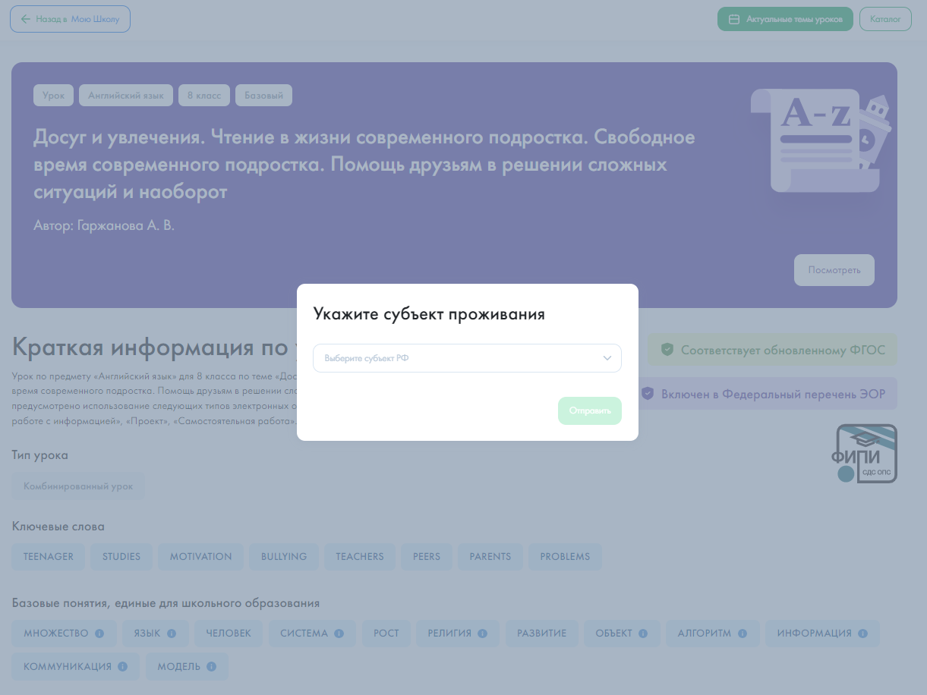

4. При нахождении на странице с краткой информацией об уроке пользователю доступны кнопки «Назад в Мою Школу», «Актуальные темы уроков» и «Каталог».
4.1. По нажатии на кнопку «Назад в Мою Школу» осуществляется возврат в ФГИС «Моя Школа» (см. пункт 1).
По нажатии на кнопку «Актуальные темы уроков» осуществляется переход на страницу с актуальными темами уроков (см. пункт 3.2).
По нажатии на кнопку «Каталог» осуществляется переход на страницу с цифровым образовательным контентом Академии Минпросвещения России (см. пункт 3.1).
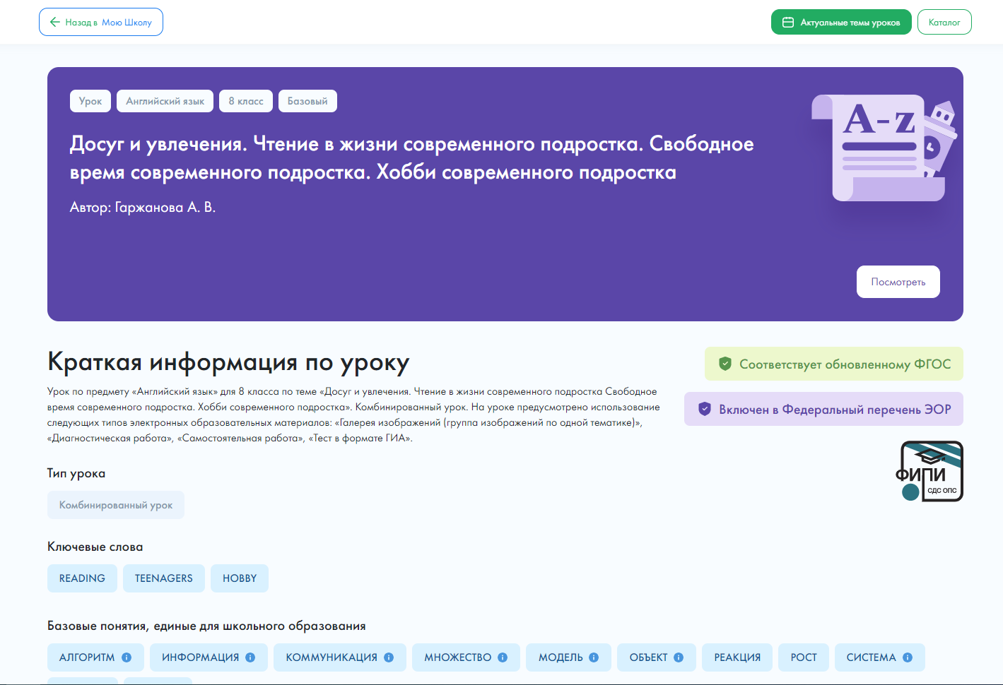
4.2. По нажатии на кнопку «Посмотреть» осуществляется переход на страницу с электронными образовательными материалами выбранного урока.

